**1. Grupa**

Data założenia: 26.02.2020

Liczba członków: 4

Członkowie:

- Łukasz Mrzygłód

- Dariusz Waltoś

- Mateusz Orelik

- Tomasz Patrzałek

**2. Temat projektu**

Tematem projektu jest aplikacja mobilna „Organizer”. Głównym założeniem projektu   
jest stworzenie aplikacji, która usprawni zarządzanie czasem oraz planowanie przebiegu dnia.

**3. Protokół założycielski**

Spis treści:

1. Temat projektu i wytyczne projektu

2. Zespół pracujący przy projekcie

3. Wynagrodzenie

4. Kary

5. Metody komunikacji

6. Postanowienia końcow

1. Temat projektu i wytyczne projektu

Projekt zlecony zespołowi nazywa się „Organizer”. Celem projektu jest stworzenie aplikacji mobilnej na system Android, która pomoże w organizacji czas. Projekt rozpoczyna się z dniem 26.02.2020, a zakończenie projektu planowane jest na 03.06.2020. Projekt jest tworzony na podstawie tematu pracy inżynierskiej członka projektu Łukasza Mrzygłóda , a rezultatem ukończenia projektu jest zaliczenie zajęć projektowych.

2. Zespół pracujący przy projekcie

Do tworzenia aplikacji został dobrany zespół studentów Informatyki na specjalizacji „Technologie Internetowe i Mobilne”. Kierownik projektu został wybrany przez członków zespołu i został nim Łukasz Mrzygłód. Pozostali członkowie zespołu to Tomasz Patrzałek, Dariusz Waltoś i Mateusz Orelik. Zespół rozlicza się z wykonania zadań między sobą do niedzieli z tygodnia na tydzień.

3. Wynagrodzenie

Każdy z członków zespołu będzie wynagradzany i rozliczany ze swojej pracy w systemie tygodniowym (w każdą środę pracującą) przez otrzymanie wpisu z zaliczeniem etapu projektu z danego tygodnia.

4. Kary

System kar za niedotrzymanie terminów rozliczenia się z danego etapu jest następujący. Przy nie rozliczeniu się z etapem członek zespołu odpowiedzialny za dany element który spowodował niemożność rozliczenia etapu jest zobowiązany do wykonania zadania fizycznego, wymyślonego przez resztę zespołu, w celu pobudzenia krążenia i zwiększenia poziomu endorfin i adrenaliny we krwi, oraz przemyślenia swojego postępowania,.

5. Metody komunikacji

Komunikacja z zespołem będzie odbywała się przez następujące narzędzia:

- Trello

- Facebooka

- Githuba

6. Postanowienia końcowe

Kierownik projektu zastrzega sobie prawo do użycia projektu przy tworzeniu własnego projektu inżynierskiego. Tym samym pozbawiając resztę członków grupy projektowej do roszczenia sobie praw do projektu bez względu na ilość włożonej w niego pracy.

**4. Mapa myśli**

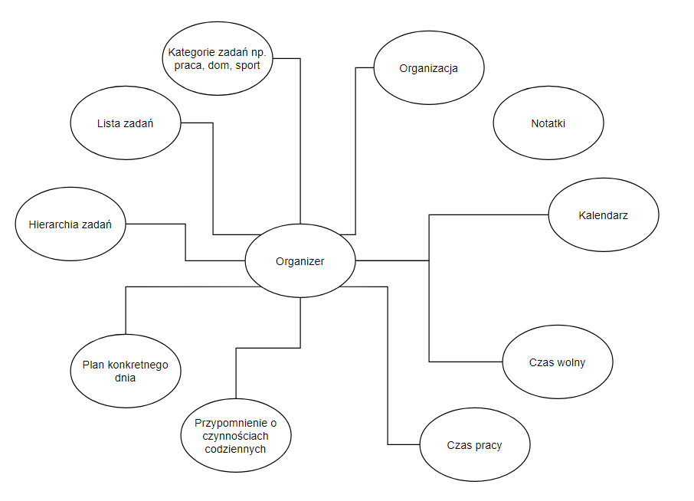

**5. Mapa koncepcyjna**

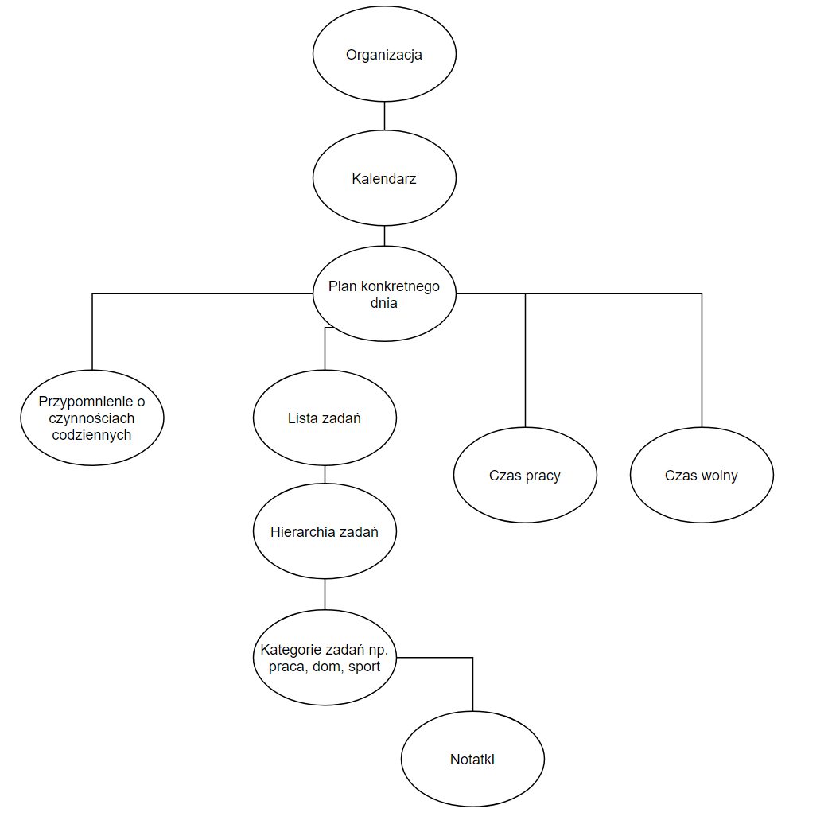

**6. Funkcjonalności projektu**

1. Obsługa kalendarza
2. Generowanie planu dnia wybranego w kalendarzu
3. Stworzenie listy zadań do wykonania
4. Dodanie zadań do listy zadań
5. Dodawanie kategorii dla każdego z zadań
6. Kwalifikacja zadań do kategorii
7. Nadawanie określonego priorytetu poszczególnym zadaniom
8. Dodawanie notatek do zadań
9. Dodanie przypomnienia do ważnych/cyklicznych zadań
10. Wyświetlenie analizy danego dnia (lista zadań, czas wolny, czas pracy

**7. Specyfikacja funkcji**

1. Obsługa kalendarza - kalendarz gregoriański, podział na miesiące i dni (styczeń-grudzień)
2. Generowanie planu dnia wybranego w kalendarzu - wybranie dnia w kalendarzu przeniesie użytkownika na ekran z planem wybranego dnia
3. Stworzenie listy zadań do wykonania - aplikacja będzie posiadać panel do stworzenia listy zadań dla konkretnie wybranego przez użytkownika dnia
4. Dodanie zadań do listy zadań - użytkownik będzie mógł dodać określone zadania przez
5. Dodawanie kategorii dla każdego z zadań
6. Kwalifikacja zadań do kategorii
7. Nadawanie określonego priorytetu poszczególnym zadaniom
8. Dodawanie notatek do zadań
9. Dodanie przypomnienia do ważnych/cyklicznych zadań
10. Wyświetlenie analizy danego dnia (lista zadań, czas wolny, czas pracy)

**8. Narzędzia**

|  |  |  |  |  |
| --- | --- | --- | --- | --- |
| Nazwa narzędzia | Przeznaczenie | Podmiot | Wersja | Repozytorium |
| Android Studio | Zaprogramowanie aplikacji | JetBrains | 3.6 |  |
| GitHub | Kontrola wersji | GitHub, Inc. |  |  |
| Pakiet MS Office | Sporządzenie specyfikacji oraz sprawozdania projektu | Microsoft | Office 2019 |  |
| Draw.io | Sporządzenie potrzebnych diagramów do wykonania projektu | SEIBERT MEDIA Corp. | 12.6.5 |  |

**9. Słownik**

Ogranizer – narzędzie do usprawnienia zarządzania planem dnia

Kalendarz – rozpis dni danego miesiąca

Plan konkretnego dnia – podział godzinowy danego dnia

Przypomnienia – notyfikacje przypominające o wykonaniu zadania

Lista zadań – zbiór czynności do wykonania danego dnia

Czas pracy/czas wolny – godziny pracy, godziny czasu wolnego

Hierarcha zadań – podział zadań według określonego priorytetu

Kategorie zadan – podział zadań według danego środowiska np. dom, praca, szkoła, sport

Notatki – informacje dodatkowe o każdym zadaniu

**10. Diagram Gantta (harmonogram prac)**

|  |  |  |
| --- | --- | --- |
| Członek Data | 26.02.2020 | 04.03.2020 |
| Łukasz Mrzygłód (lider) | - założenie grupy projektowej  - sformułowanie tematu projektu  - sporządzenie protokołu założycielskiego | -poprawa protokołu |
| Dariusz Waltoś | - stworzenie mapy myśli  - stworzenie mapy konceptualnej | -stworzenie diagramu przypadków użycia |
| Mateusz Orelik | - stworzenie listy narzędzi  - stworzenie słownika | -dopisanie repozytorium? |
| Tomasz Patrzałek | - opis funkcjonalności  - specyfikacja funksjonalności | -poprawa specyfikacji funkcji |